**Техническое задание**

Приложение №1 к договору на разработку сайта ООО “ТатСвязьСервис” от

“___” “__________” 2024г.

**Оглавление**

Общие требования………………………………………………………………………… 3

Требования к дизайну сайта……………………………………………………………… 4

Требования к функциональности сайта…………………………………………………. 6

Требования к содержимому сайта……………………………………………………….. 7

Согласование и подписи сторон…………………………………………………………. 17

**Общие требования**

* Сайт должен быть разработан с использованием стека технологий: HTML/CSS, JavaScript, Vue.js, SCSS, ASP.NET MVC.
* Дизайн сайта должен быть адаптивным для удобного просмотра на всех устройствах (пк, планшеты, мобильные устройства).
* Использование базы данных SQLite для хранения информации.
* Все взаимодействия на сайте должны происходить асинхронно без перезагрузки страницы.

После окончания работ необходимо обеспечить возможность Заказчику самостоятельно вносить изменения (редактировать) в структуру и содержимое сайта.

По окончании работ Исполнитель обязан предоставить полностью функционирующий сайт, исходные графические материалы по дизайну, все необходимые данные для доступа к системе управления сайтом (аккаунты, пароли, адреса серверов и т.п.), исходный код сайта.

**4. Требования к дизайну сайта**

**4.1. Общие требования к дизайну:**

Дизайн сайта должен быть современным, привлекательным и соответствовать корпоративному стилю заказчика.

Все элементы интерфейса должны быть интуитивно понятными для пользователей всех категорий.

Использование цветовой схемы и шрифтов должно быть гармоничным и удобным для чтения.

**4.2. Адаптивность и кроссбраузерность:**

Дизайн сайта должен быть адаптирован для отображения на различных устройствах (пк, планшеты, мобильные устройства).

Верстка должна быть кроссбраузерной и поддерживать работу в последних версиях основных браузеров (Chrome, Firefox, Safari, Edge).

**4.3. Макеты страниц в Figma:**

Исполнитель должен разработать макеты всех основных страниц сайта в Figma с учетом указанных требований.

Макеты должны включать в себя следующие страницы:

* Главная страница;
* Элемент карты с объектами;
* Элемент карты с кабельной канализацией;
* Блок списка свойств объекта;
* Страница авторизации;
* Административная панель.

**4.4. Дополнительные элементы дизайна:**

Разработка элементов навигации, кнопок, форм, иконок и других интерфейсных компонентов, необходимых для полноценного функционирования сайта.

На рисунке 1 представлена графическая схема шаблона сайта.

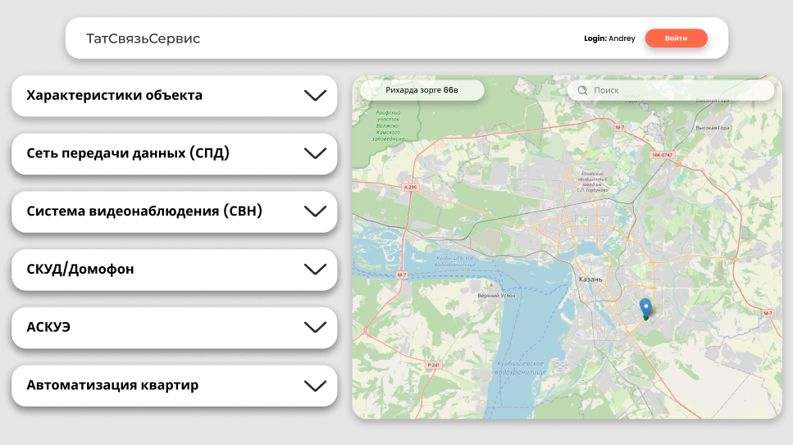

Рисунок 1 – Графическая схема шаблона сайта

**5.** **Требования к функциональности сайта**

**5.1 Система прав доступа:**

Доступ к сайту имеют только зарегистрированные **администратором** пользователи.

Список ролей и прав доступа:

1. “**Пользователь**” - имеет возможность просматривать страницы, загружать изображения, скачивать различного рода документы и файлы/пользоваться данными сайта в целях исполнения своих обязанностей.
2. “**Модератор**” - имеет дополнительное право модерировать изображения, загруженные пользователями.
3. “**Администратор**” - имеет полные права и доступ к просмотру/редакции: данных аккаунтов пользователей, коммерческих данных, определенных документов.

**5.2 Система ГИС:**

Карта содержит**:**

1. Поиск по объектам и каналам кабельной канализации.
2. Возможность включать/выключать слой кабельной канализации.
3. Объекты.
4. Кабельные каналы.

**5.3 Объект на карте:**

Объект может являться: жилым домом, паркингом, офисным зданием.

Содержит в себе основные свойства:

* Характеристики объекта:

1. Количество этажей.
2. Количество подъездов.
3. Количество квартир/мест парковки.
4. Операторы (К примеру: МТС, РТС, ТАТТЕЛЕКОМ. Желательно с логотипами и контактами).
5. Контакты (контакты ключника при АС, телефон аварийной службы).
6. Наличие офисов.
7. Подземный паркинг.
8. Кладовки.
9. Закрытый двор.
10. Управляющие компании.

* Сеть передачи данных (СПД):

1. Кабельная канализация связанная с объектом.
2. Домовая распределительная сеть:
   1. Макет.
   2. Шкаф операторов.
   3. Шкаф распределения по квартирам.

* Система видеонаблюдения (СВН):

1. Исполнительная документация.
2. Фото шкафа.
3. Возможность оставлять файлы (при наличии прав).
4. Табличные примечания.

* СКУД/Домофон:

1. Исполнительная документация.
2. Фото шкафа.
3. Возможность оставлять файлы (при наличии прав).
4. Бэкапы.
5. Табличные примечания.

* АСКУЭ:

1. Исполнительная документация.

* Автоматизация квартир (при наличии):

1. Исполнительная документация.

**5.4 Иллюстрация схемы объекта:**

Иллюстрация содержит в себе:

* Шкафы ДРС:

1. шкафы могут находится сверху дома или снизу.
2. один шкаф может соединять до 3-х подъездов.
3. при нажатии переход на страницу шкафа.

* Подъезды:

1. этажи и квартиры.
2. коммутатор на этаже(при наличии).
   1. тип волокна.
3. каждый этаж подключен к определенному шкафу - выделяется цветом.

**5.5 Шкафы ДРС:**

Шкаф содержит определенное количество ячеек.

* Последнее фото шкафа.
* Примечание (Пример: местоположение шкафа).
* Описание местоположения электропитания и номер автомата.
* Слоты ДРС и их количество.
* Слоты операторов и их количество:

1. Оператор имеет:
   1. название оператора.
   2. группу ячеек шкафа - до 3-х.
   3. документы (доступ от “**Администратор**”).
2. Между группами операторов может находится кабельный органайзер, для кабель-менеджмента.

**5.6 Кабельный канал на карте:**

Содержит в себе основные свойства:

* Колодец:

1. Колодец.
2. Тип колодца.
3. Тип люка.
4. Фото колодца.
5. Схема входов и выходов каналов.
6. Описание.
7. Пограничный колодец (Да/Нет).

* Канал:

1. Начало.
2. Конец.
3. Длина.
4. Количество труб.
5. Трубы:
   1. Диаметр.
   2. Материал.
   3. Список кабельных линий внутри трубы.

* Канал оператора:

1. Начало.
2. Конец.
3. Длина.
4. Тип кабеля.
5. Марка кабеля.
6. Собственник.

**5.3 Система конструктора объектов:**

1. Система доступна только для пользователей с ролью “**Администратор**”.
2. Добавлять новые объекты на карту.
3. Редактировать характеристики объектов.
4. Загружать материалы (фото-видео изображения, различные файлы и т.п.) дополнительно к объекту.

**5.4 Система конструктора кабельной канализации:**

1. Система доступна только для пользователей с ролью “**Администратор**”.
2. Добавлять новые колодцы и кабельные линии на карту.
3. Редактировать характеристики колодцев и кабельных линий.
4. Загружать материалы (фото-видео изображения, различные файлы и т.п.) дополнительно к колодцам и кабельным линиям.

**Требования к содержимому сайта**

Необходимо создать следующие страницы сайта:

1. главная страница сайта;

Необходимо создать меню навигации по сайту. Меню должно состоять из следующих элементов:

1. Главная страница

**Детальное описание страниц сайта**

**Главная страница**

Вначале данной страницы необходимо вставить изображение (фото) здания Полоцксельстрой и вводную информацию, описывающую назначение сайта и предприятия Полоцксельстрой. Фото здания и вводный текст будут предоставлены дополнительно.

Ниже вводной информации необходимо разместить карту географического расположения дочерних предприятий Полоцксельстрой. Требования к данной карте были описаны в разделе данной ТЗ Требования к дизайну.

Ниже карты необходимо разместить список услуг, предоставляемых Полоцксельстрой. Название каждой услуги должно быть в виде ссылки, ведущей на соответствующую страницу. Требования по каждой из подобных страниц будет представлено ниже. Список услуг будет представлен дополнительно.

Ниже списка услуг необходимо разместить информацию о видах деятельности, которыми занимается Полоцксельстрой. Список видов деятельности будет предоставлен дополнительно.

На главной странице сайта, а также на всех остальных страницах сайта, в “футере” (подвале) страницы необходимо разместить краткую контактную информацию и информацию о правообладании сайтом (авторском праве). Контактная информация будет предоставлена дополнительно.

**x. Требование к проверке заказчиком**

**x.1. Предварительное тестирование:**

После завершения этапа разработки, заказчик осуществляет предварительное тестирование функционала сайта на тестовом сервере.

Заказчик проверяет соответствие функционала сайта требованиям, описанным в данном техническом задании.

**x.2. Корректировка и уточнение:**

В случае обнаружения несоответствий между ТЗ и продуктом, заказчик предоставляет исполнителю список замечаний и требований к корректировкам.

Исполнитель вносит необходимые изменения в работу в течение согласованного времени.

**x.3. Окончательное утверждение:**

После внесения исправлений и доработок, заказчик повторно проверяет работу сайта на тестовом сервере.

Заказчик дает окончательное утверждение о соответствии разработанного этапа требованиям.

**x.4. Подписание акта приема-передачи:**

По окончании проверки и утверждения работы, заказчик и исполнитель подписывают акт приема-передачи, который подтверждает успешное завершение этапа и его готовность к эксплуатации.

**Согласование и подписи сторон**

Техническое задание согласовано и принято в разработку.

**От  Заказчика:**

_______________ (___________________)

(Подпись)

**От  Исполнителя:**

_______________ (_________________)

(Подпись)

**Дата согласования:**

_____.______________ 2024 г.